Du lịch Cồn Sơn Cần Thơ: Hướng dẫn Di chuyển - Ăn uống - Vui chơi từ A - Z
Du lịch Cồn Sơn Cần Thơ sẽ giúp bạn hòa mình vào cuộc sống sinh hoạt thường ngày của người dân nơi đây. Với những ai đã quen với cuộc sống ồn ào, tấp nập ở thành phố thì chắc hẳn sẽ vô cùng tò mò với các trải nghiệm và hoạt động thú vị ở Cồn Sơn.
Mục lục
Du lịch Cồn Sơn Cần Thơ - một cồn đất nhỏ nằm trên con sông Hậu hiền hòa giữa 2 tỉnh Cần Thơ - Vĩnh Long với chưa tới 100 hộ dân sinh sống sẽ là địa điểm khám phá tuyệt vời cho bạn và gia đình chỉ trong 1 ngày cuối tuần. Quá là hợp lý đúng không nào? Giờ thì hãy cùng mình tìm hiểu kinh nghiệm du lịch Cồn Sơn tự túc từ A - Z nhé!
1. Giới thiệu về làng du lịch Cồn Sơn Cần Thơ
1.1. Cồn Sơn ở đâu?
Vị trí khu du lịch Cồn Sơn Cần Thơ: Cồn Sơn, Bình Thủy, Cần Thơ. Cồn Sơn là một cù lao nhỏ nằm giữa dòng sông Hậu, có diện tích 70ha màu mỡ, được phù sa bồi đắp quanh năm.
Thiên nhiên ưu ái ban tặng cho nơi đây những vườn cây trái xanh tươi, quả thơm ngọt cùng hệ sinh thái đa dạng mang đậm dấu ấn vùng quê Nam Bộ. Đặc biệt, người dân xứ cồn không những dễ mến, thật thà, chất phác mà còn vô vùng nhiệt tình, hiếu khách, mang đến cảm giác gần gũi thân thương cho bất kỳ ai từng ghé tới đây.
1.2. Vì sao có tên gọi Cồn Sơn?
Khi mới hình thành, khu du lịch Cồn Sơn có rất nhiều cây sơn. Và cái tên Cồn Sơn được đặt cũng đơn giản bởi vì lý do như thế. Những cây sơn được người ta khai thác nhựa cây, sau đó dùng làm sơn son thếp vàng đồ nội thất bằng gỗ.
Nghề truyền thống ban đầu của người dân nơi đây chính là khai thác nhựa cây sơn và làm gỗ. Lâu dần, nghề này trở nên mai một. Họ bắt đầu chuyển sang nuôi bè cá và trồng cây ăn trái.
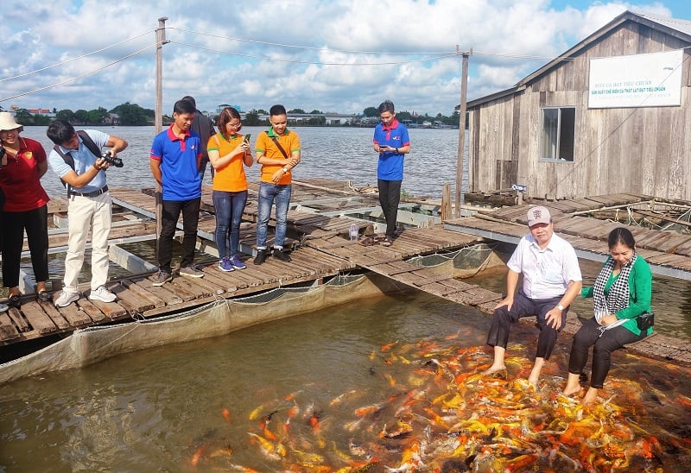Để khám phá hết những trải nghiệm và hoạt động thú vị tại đây, bạn nên dành trọn vẹn 1 ngày để du lịch Cồn Sơn Cần Thơ nhé! (Ảnh: sưu tầm)
>>> Tham khảo thêm: Chơi gì ở Cần Thơ? Check-in 35 điểm du lịch hấp dẫn bậc nhất xứ Tây Đô
1.3. Nguồn gốc hình thành làng du lịch Cồn Sơn Cần Thơ
Hình thành ý tưởng năm 2014: đây cũng là một cơ duyên khi ngày đó Cồn Sơn được chọn là nơi ghi hình cho chương trình: “Một ngày làm nông dân” trong buổi dã ngoại của một nhóm học sinh.
Người dân kể lại rằng: “Nhìn vẻ mặt thích thú của các em học sinh khi tham gia các hoạt động làm nông dân, chúng tôi đã bắt đầu manh nha ý tưởng về việc làm du lịch cho Cồn Sơn”. Và cũng từ năm 2014 đây, Cồn Sơn bắt đầu lên kế hoạch phát triển mô hình du lịch cộng đồng.
Khu du lịch Cồn Sơn chính thức đi vào hoạt động năm 2015: miệt mài 1 năm, từ lên ý tưởng, chuẩn bị cơ sở vật chất… cho đến liên hệ với các bên tour… thế là từ năm 2015, nơi đây chính thức trở thành một điểm du lịch. Ban đầu chỉ với gần 40 khách tham quan mà đến bây giờ Cồn Sơn đã được biết đến là điểm du lịch nổi tiếng tại Cần Thơ rồi đó.
Cách làm mô hình làng Cồn Sơn Cần Thơ: mỗi hộ gia đình có một đặc trưng riêng. Hộ gia đình có vườn trái cây thì đưa du khách đến thưởng thức. Hộ nào có bè cá thì đưa khách đến tham quan. Hộ nào có tay nghề thì hướng dẫn khách làm bánh. Mỗi hộ gia đình đều có một công việc, vai trò riêng. Tất cả làm nên một tập thể hỗ trợ, bù đắp đầy đủ cho nhau giúp khu du lịch Cồn Sơn ngày càng phát triển và để lại những ấn tượng tốt đẹp trong lòng du khách.
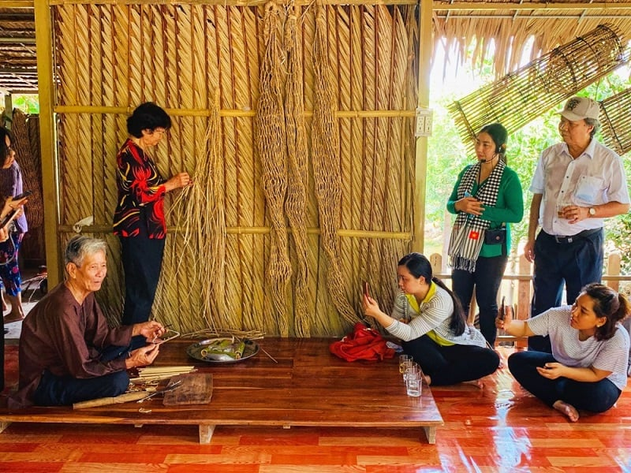Giữa mảnh đất Tây Đô hoa lệ, làng du lịch Cồn Sơn Cần Thơ là điểm đến lý tưởng bạn không thể bỏ lỡ khi du lịch Cần Thơ (Ảnh: sưu tầm)


Vinpearl Hà Tĩnh, Affiliated by Meliá
Bùng binh Hà Huy Tập, Hàm Nghi, Hà Tĩnh, Việt Nam
Giá công bố1.660.000 VND
Giá thành viên1.577.000 VND
/đêm
Đặt ngay
2. Kinh nghiệm du lịch Cồn Sơn tự túc
2.1. Nên du lịch Cồn Sơn Cần Thơ vào mùa nào?
Là mảnh đất thuộc miền Tây Nam Bộ, Cồn Sơn có khí hậu ôn hòa và nắng ấm quanh năm. Mỗi mùa ở Cồn Sơn đều mang một sắc thái và dư vị riêng biệt. Thông thường, mùa du lịch Cồn Sơn sẽ bắt đầu từ tháng 4 - tháng 7 hằng năm.
Đây là thời điểm những vườn trái cây tại đây như nhãn, chôm chôm, bưởi, vú sữa, mít, ổi… chín rộ và vào mùa thu hoạch nên bạn sẽ được tha hồ thưởng thức và có những chiếc ảnh check-in đẹp nhé!
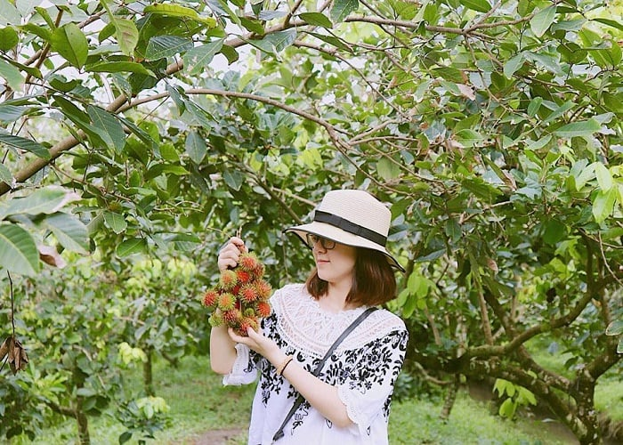Ăn trái cây thỏa thích khi du lịch Cồn Sơn Cần Thơ (Ảnh: sưu tầm)
2.2. Hướng dẫn cách đi Cồn Sơn Cần Thơ
Vì Cồn Sơn là cù lao giữa sông nên để đến được khu du lịch Cồn Sơn Cần Thơ, bạn sẽ phải di chuyển từ thành phố Cần Thơ đến bến đò Cô Bắc, rồi từ đây đi đò sang bên Cồn Sơn.
- Thành phố Cần Thơ - bến đò Cô Bắc:
Từ trung tâm thành phố Cần Thơ, bạn đi theo đường Nguyễn Trãi - cầu Nguyễn Trãi - đường Cách Mạng Tháng 8 - cầu Bình Thủy - đường Lê Hồng Phong. Đến ngã ba giao đường Lê Hồng Phong và đường Đặng Văn Dầy, bạn chạy xe thêm 100m nữa thì rẽ phải, đi đến cuối đường chính là bến đò Cô Bắc.
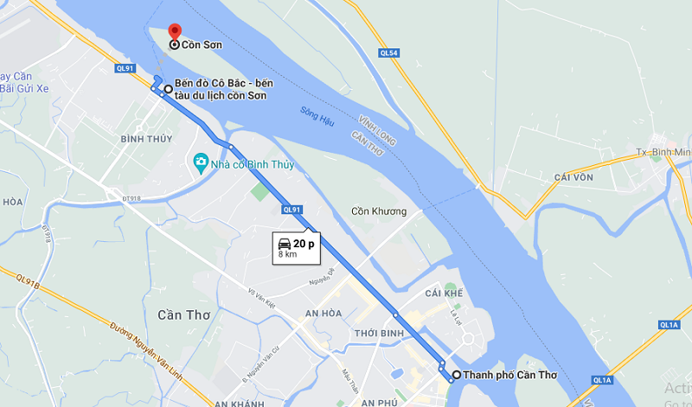Hướng dẫn đường đi đến khu du lịch Cồn Sơn Cần Thơ
- Bến đò Cô Bắc - khu du lịch Cồn Sơn Cần Thơ:
Để di chuyển đến làng du lịch Cồn Sơn Cần Thơ, bạn phải đi bằng đò ngang từ bến đò Cô Bắc mất tầm khoảng 10 - 15 phút lênh đênh trên dòng sông Hậu là sẽ đến nơi. Trung bình giá đi đò từ 10.000 - 20.000đ/ khứ hồi/ người tùy vào số lượng người trên 1 chuyến nha.
>>> Tham khảo thêm: Kinh nghiệm du lịch Cần Thơ 3 ngày 2 đêm: ăn gì - chơi gì - ở đâu?
3. Du lịch Cồn Sơn Cần Thơ có gì vui?
Cách đất liền không xa nhưng Cồn Sơn có không gian hoàn toàn khác biệt. Đến đây, bạn như lạc vào một miền quê yên bình nào đó, yên tĩnh và trong lành với vẻ đẹp đơn sơ mộc mạc.
Khu du lịch Cồn Sơn Cần Thơ là khu du lịch dân dã, từ cảnh vật cho đến con người. Du lịch Cồn Sơn chủ yếu là khám phá và trải nghiệm cuộc sống đời thường của người miền Tây nên cảnh vật ở đây đẹp theo kiểu bình dị chứ không quá lung linh, xuất sắc theo kiểu check-in đâu nha mọi người!
Theo kinh nghiệm du lịch Cần Thơ 3 ngày 2 đêm của mình thì bạn nên di chuyển theo lịch trình mà mình gợi ý dưới đây để đi lại thuận tiện và có thể khám phá trọn vẹn những điều thú vị tại đây nhé!
Thứ tự các điểm đến:
- Bè cá chú Bảy Bon (di chuyển trực tiếp từ bến đò Cô Bắc đến đây)
- Tham quan các điểm du lịch Cồn Sơn Cần Thơ (theo một vòng tròn)
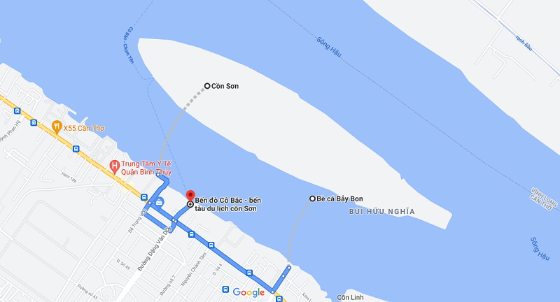Du lịch Cồn Sơn Cần Thơ (Ảnh: sưu tầm)
3.1. Tham quan bè cá chú Bảy Bon
- Giá vé tham quan: 30.000đ/ người
Từ nuôi bè cá để cung cấp cho các hàng quán tại Cần Thơ, người dân xứ cồn đã tận dụng chính cơ sở sản xuất trên sông của mình để biến thành điểm tham quan cho du khách. Làng nuôi bè cá chú Bảy Bon nằm ngay cửa ngõ vào Cồn Sơn, cách bến đò chứng 500m và được rất nhiều khách du lịch ghé thăm trước khi chính thức bước chân lên cồn.
Ở đây có trên 30 bè cá lớn nhỏ (khoảng 5.000m2) kết thành một dãy dài gần cây số và nuôi nhiều loại cá nhưng chủ yếu là thác lác cườm - một đặc sản Cần Thơ của miền Tây Nam Bộ.
Check-in cùng đàn cá Koi - review Cồn Sơn Cần Thơ (Ảnh: sưu tầm)
Đến bè cá, bạn sẽ có cơ hội ngắm nhìn hàng nghìn con cá lạ và đầy đủ màu sắc tung tăng dưới bè như: cá tra, cá thác lác, cá Koi... Đặc biệt có những con chỉ để nhìn ngắm mà không để ăn như con cá hổ độ dài gần 50cm. Ngoài ra, nơi đây còn có trải nghiệm cho cá ăn rất thú vị. Chỉ cần bạn thả một nhúm thức ăn được chủ bè chuẩn bị sẵn xuống nước, hàng trăm con cá sẽ túm tụm, quẫy nước, tạo nên cảnh tượng đẹp mắt.
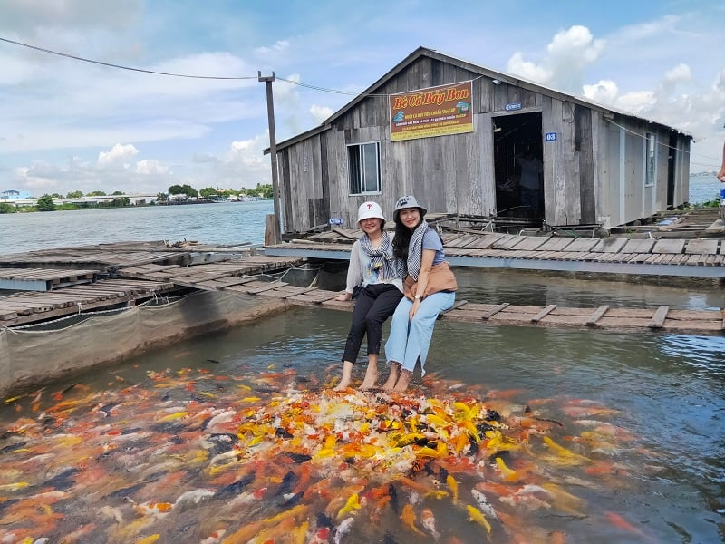Bạn còn được mấy “em cá” massage nếu bỏ chân xuống nước nữa đó (Ảnh: sưu tầm)
Sau khi tham quan xong bè cá chú Bảy Bon, giờ thì chúng ta chính thức bắt đầu hành trình du lịch Cồn Sơn Cần Thơ nào. Để thuận tiện cho việc sắp xếp lịch trình các điểm tham quan thì bạn nên tham khảo thêm bản đồ dưới đây nhé!
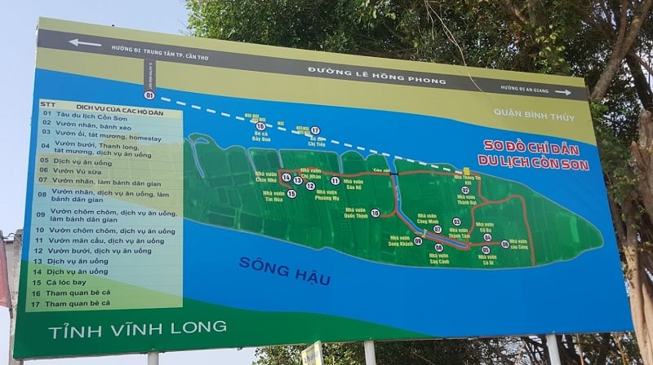Bản đồ các địa điểm chi tiết khi bạn du lịch Cồn Sơn Cần Thơ (Ảnh: sưu tầm)
Đến Cồn Sơn, bạn sẽ có cảm giác như đi giữa màu xanh bất tận. Màu xanh từ những dải lục bình, rặng bần ven sông; màu xanh từ những vườn cây ăn trái và vườn rau xanh mướt. Hãy tận hưởng những phút giây thư giãn tuyệt vời, hít thở bầu không khí trong lành mát mẻ không ồn ào khói bụi nơi đây bạn nha.
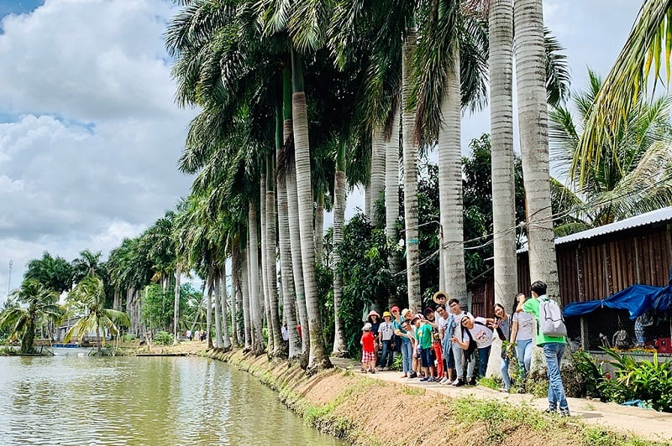Cũng có thể dạo bộ để ngắm nhìn trọn vẹn nét đẹp nơi đây (Ảnh: sưu tầm)
3.2. Xem cá lóc bay Cồn Sơn
- Giá vé tham quan tham khảo: 39.000đ/ người
Chứng kiến “cá lóc bay”
Một trong những điều thú vị nhất khi du lịch Cồn Sơn Cần Thơ đó là tham quan mô hình cá lóc bay. Những chú cá lóc sẽ được nuôi ở trong lồng bè và được huấn luyện giờ ăn uống theo đúng nếp sinh hoạt mà chủ lồng quy định.
Đến giờ ăn, chủ bè cá sẽ gõ kẻng báo hiệu để những chú cá lóc biết đã đến giờ ăn, sau đó thức ăn sẽ cho vào một cái ca và hất xuống bè cá. Những chú cá lóc sẽ theo bản năng của mình bay lên cao đớp mồi và tạo lên một cảnh tượng cực kỳ thu hút mà bạn chắc chắn sẽ phải ngạc nhiên. Đây chính là màn trình diễn “cá lóc bay” huyền thoại từng nổi đình nổi đám trên tivi và khắp các trang mạng xã hội năm vừa qua.
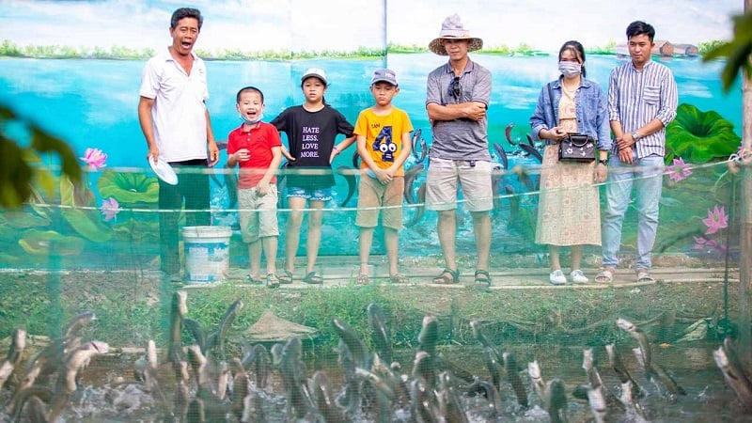Các bạn nhỏ vô cùng thích thú khi thấy đàn cá cũng lao lên khỏi mặt nước (Ảnh: sưu tầm)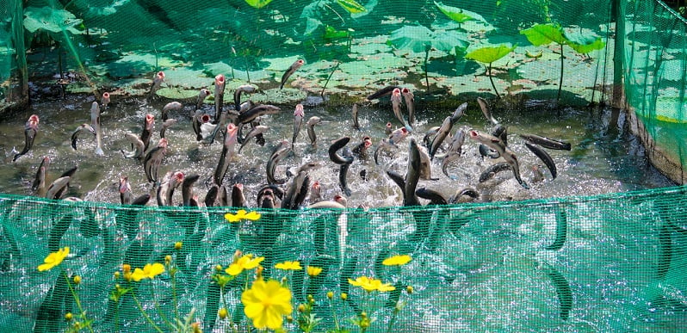Chứng kiến cá lóc bay ngoạn mục (Ảnh: sưu tầm)
Cho cá ăn cơm
Ngoài “cá lóc bay”, ở nhà vườn Song Khánh còn có một trải nghiệm khá lạ và mới mẻ chỉ nơi đây mới có là “cho các ăn cơm”. Bạn sẽ có cơ hội đút từng đàn cá trê, cá basa từng muỗng cơm. Khi đến giờ cơm, người dân nơi đây sẽ dùng cây gõ để tạo ra tiếng động; thu hút sự chú ý của đàn cá dưới hồ. Tuy nhiên, không phải ai cũng được trải nghiệm dịch vụ này. Vì vậy, bạn hãy liên hệ với nhà vườn Song Khánh trước khi đến nhé!
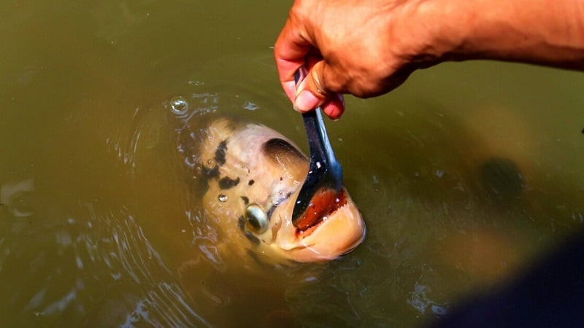Trải nghiệm cho cá ăn cơm (Ảnh: sưu tầm)
Sau khi xem những chú cá lóc biểu diễn, cho cá ăn cơm, bạn có thể dạo quanh vườn ổi, lê ngọt giòn, trải nghiệm cầu khỉ dọc ao sen, thưởng thức trà sen nhà làm, chèo xuồng ba lá quanh mương nhỏ, ăn uống miệt vườn theo mùa… những cái này đã có trong vé vào cửa rồi nha mọi người.
Thử thách đi cầu khỉ ao sen tại làng du lịch Cồn Sơn Cần Thơ (Ảnh: sưu tầm)
Tại đây, người dân nơi đây nuôi rất nhiều cá thác lác ở trong lồng bè. Vậy nên nếu vui chơi mệt rồi thì bạn nên dùng bữa trưa ngay tại Cồn Sơn với những món ăn siêu siêu ngon từ cá lóc ở đây như: chả cá lóc, lẩu cá lóc, cá lóc nướng trui… rất đậm đà hương vị thôn quê. Sau bữa ăn, bạn có thể nghỉ ngơi trên những chiếc võng mắc trong vườn, thả hồn theo gió mây. Vừa đu đưa, vừa lắng nghe chim hót, cũng là một cái thú vui khó tìm ở chốn phố thị Cần Thơ đó.
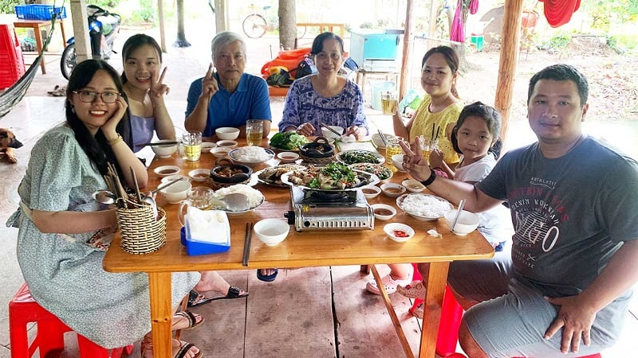Đồ ăn ở đây khá rẻ, một bàn ăn khoảng 400.000 - 500.000 đồng là cả nhà 4,5 người có thể “no nê” rồi (Ảnh: sưu tầm)
Có một điều vô cùng đặc biệt tại Cồn Sơn là các nhà vườn làm du lịch sẽ đạp xe đưa những món ăn đặc trưng của họ từ nhà này sang nhà khác trên con đê dưới tán cây xanh mát để đưa những món ăn đặc trưng của họ đến mâm cơm cho du khách.
Các món ngon như: món ếch xào nhà Chính Nhỏ; món lẩu ốc, bồ câu nước dừa từ nhà vườn Năm Công; món cua đồng, cá lóc nướng trui từ nhà vườn Song Khánh; món cá tai tượng từ nhà chị Năm; món bánh xèo, bánh khọt từ nhà chị Minh... Cứ vậy, “mâm cơm cộng đồng” ngày càng nhiều món, đa sắc, đa vị cuốn hút khó quên.
3.3. Trải nghiệm làm bánh dân gian Nam Bộ
Từ khu cá lóc, để di chuyển nhanh hơn và không mất sức khi đi bộ, bạn nên di chuyển bằng thuyền hoặc xuồng sang bên làm bánh truyền thống nha.
Ngắm cảnh sông nước dập dềnh tại làng du lịch Cồn Sơn Cần Thơ (Ảnh: sưu tầm)
Đến với khu làm bánh dân gian tại Cồn Sơn, bạn không chỉ được tận hưởng hương vị ngọt ngào của những loại bánh đặc sản miền Tây như: bánh bò lụi, bánh ít, bánh kẹp cuốn… mà còn có cơ hội tự tay làm bánh bột lọc, bánh lá mít, bánh da lợn, bánh đúc đến bánh xèo, bánh khọt…
Giá bánh tham khảo:
- Bánh kẹp cuốn, bánh in, bánh nhúng, bánh bao: 80.000đ/phần
- Bánh khọt: 100.000đ/phần
- Bánh xèo : 30.000đ/cái
- Bánh canh bột xắt: 150.000 - 300.000/nồi
- Bánh lá mít: 100.000đ/phần
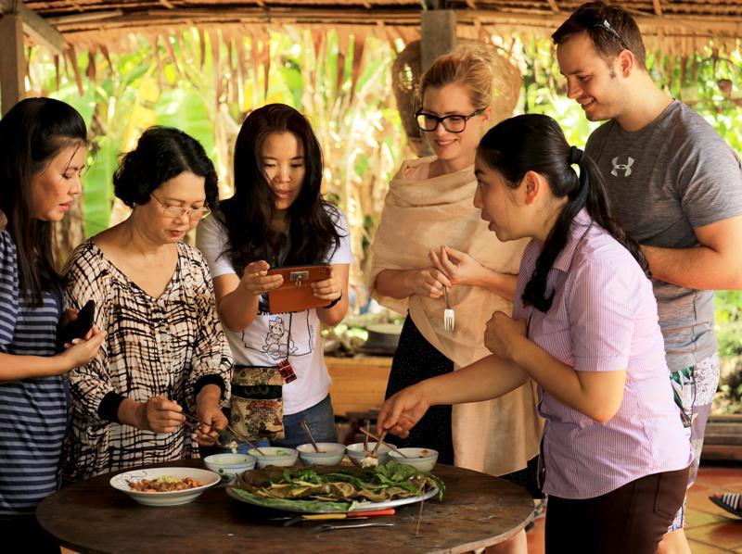Bánh miền Tây có điểm chung là chế biến đơn giản, tận dụng nguyên liệu địa phương và thơm mùi cốt dừa nên bạn sẽ cảm nhận được cả vị ngọt và mặn tuỳ từng loại bánh (Ảnh: sưu tầm)Bạn có thể tham gia vào mọi công đoạn từ chuẩn bị nguyên liệu, nhào bột, tự tay chế biến ra những chiếc bánh thơm ngon, đẹp mắt đậm chất Nam Bộ (Ảnh: sưu tầm)
Bạn có thể đặt trước tiệc buffet bánh dân gian nếu đi theo đoàn đông để thưởng thức được nhiều loại bánh, còn nếu bạn đi 1-4 người thì chỉ nên học cách làm 1-2 loại bánh thôi nha, tùy theo từng loại bánh và số lượng người mà giá sẽ khác nhau.
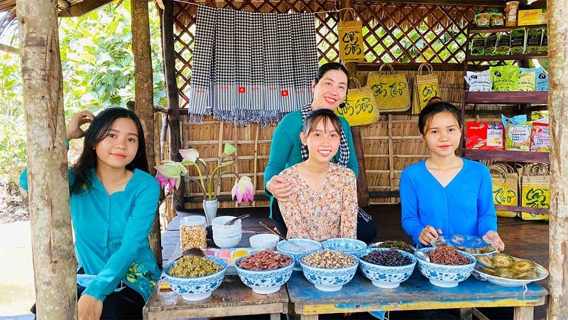Trải nghiệm làm bánh dân gian tại Cồn Sơn (Ảnh: sưu tầm)
>>> Tham khảo thêm: Khám phá ẩm thực Cần Thơ - nét độc đáo trong ẩm thực miền Tây sông nước
3.4. Tham quan và thưởng thức trái cây ngay tại miệt vườn Cồn Sơn
Đất đai trên cồn quanh năm phù sa bồi đắp nên rất màu mỡ, cây trái tươi tốt quanh năm, là xứ sở của chôm chôm, vú sữa, dâu Hạ Châu… Mùa có nhiều trái cây chín nhất là khoảng tháng 4 đến tháng 7 hằng năm.
Cái cảm giác được thưởng thức trái cây do chính tay mình hái ngay tại vườn thật sự tuyệt vời, bạn sẽ cảm nhận được đầy đủ hương vị thơm ngon, giòn giòn, tươi mát của nó. Và thực sự hối tiếc nếu bạn không mua ít trái cây về làm quà cho người thân hay bạn bè bởi hiếm có dịp mua được trái cây với chất lượng tuyệt ngon, an toàn không hóa chất cùng giá cả cực rẻ ngay tại vườn như thế này đấy.
Những vườn trái cây bạn không nên bỏ lỡ:
- Vườn nhãn do: 20.000 - 25.000 đồng/người
- Vườn nhãn da bò: 15.000 đồng/người
- Vườn nhãn xuồng cơm vàng: 20.000 đồng/người
- Vườn cam xoàn: 20.000 đồng/người
- Vườn bưởi: 15.000 đồng/người
- Vườn bưởi + lan: 20.000 đồng/người
- Vườn dâu xanh: 20.000 đồng/người
- Vườn vú sữa: 10.000 đồng/người
- Vườn ổi: 20.000 đồng/người
- Vườn quýt: 15.000 đồng/người
- Vườn chôm chôm: 15.000 đồng/người
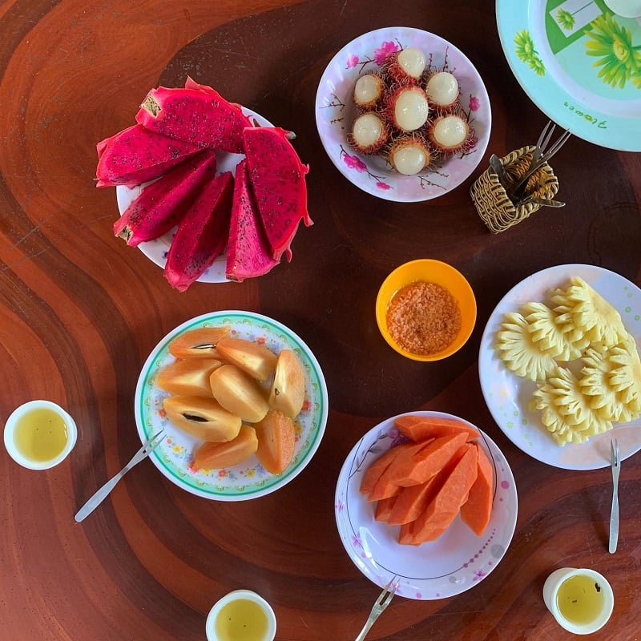Nhìn mâm trái cây thơm ngon, tươi mát đủ màu sắc thích thực sự (Ảnh: sưu tầm)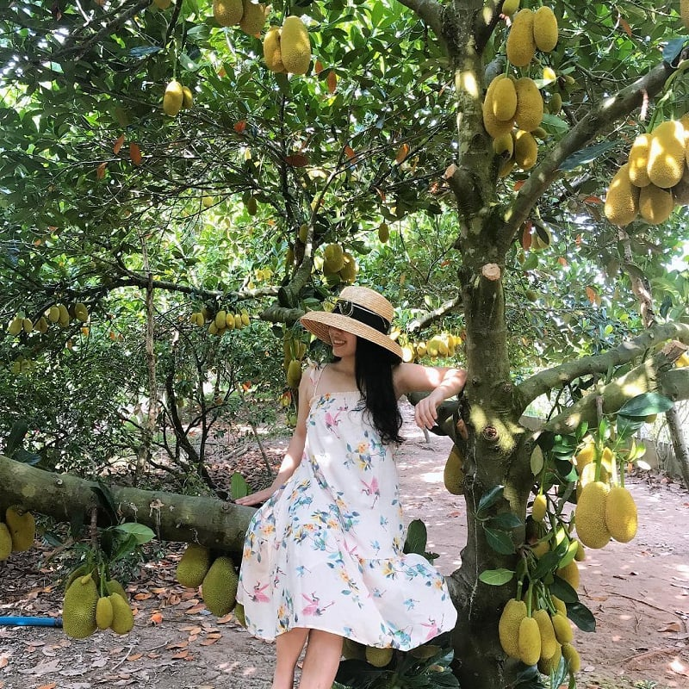Ai bảo đi miệt vườn thì khó có ảnh xinh nào? (Ảnh: sưu tầm)
3.5. Thử thách tát mương bắt cá tại làng du lịch cộng đồng Cồn Sơn
- Giá tham gia tham khảo: 500.000 - 1.200.000 đồng/mương
Du lịch Cồn Sơn Cần Thơ bạn sẽ được trải nghiệm 1 ngày làm nông dân qua các hoạt động: câu cá, mò cua, bắt ốc, tát mương bắt cá… Sau nhiều giờ lặn ngụp, lấm lem bùn đất, thành quả thu được là những con cá đồng (cá lóc, rô phi, cá trê…) sẽ khiến bạn vô cùng vui sướng và phấn khích đó nha.
Từ thành quả này, bạn có thể cùng người dân chế biến tại chỗ với nguyên liệu sẵn có trong vườn và cho “ra đời” những món đồng quê tuyệt vời như: cá nướng rơm, cá nướng bẹ chuối, ốc nướng, cua rang muối...
Lưu ý: Không giới hạn số người bắt cá và số cá bắt được. Cá bắt lên sẽ không bị tính tiền mà chỉ mất phí khi bạn nhờ người dân nơi đây chế biến giúp. Bên cạnh đó, bạn sẽ được trang bị bộ quần áo miền Tây, đồ nghề bắt cá như rổ, mũ nón, nơm… nhìn chẳng khác gì dân làm nông chính gốc đâu nha!
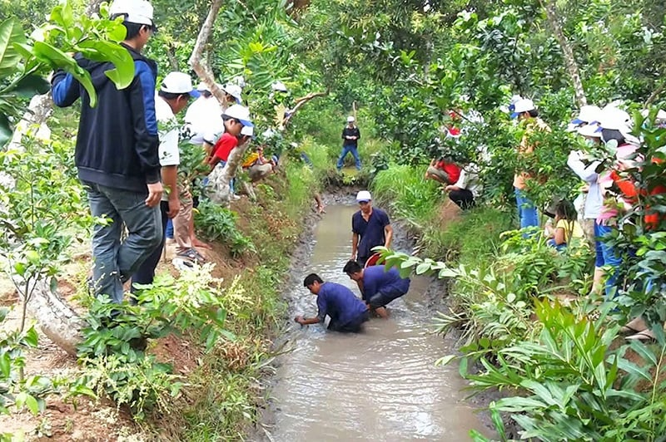Trải nghiệm làm nông dân 1 ngày tại Cồn Sơn (Ảnh: sưu tầm)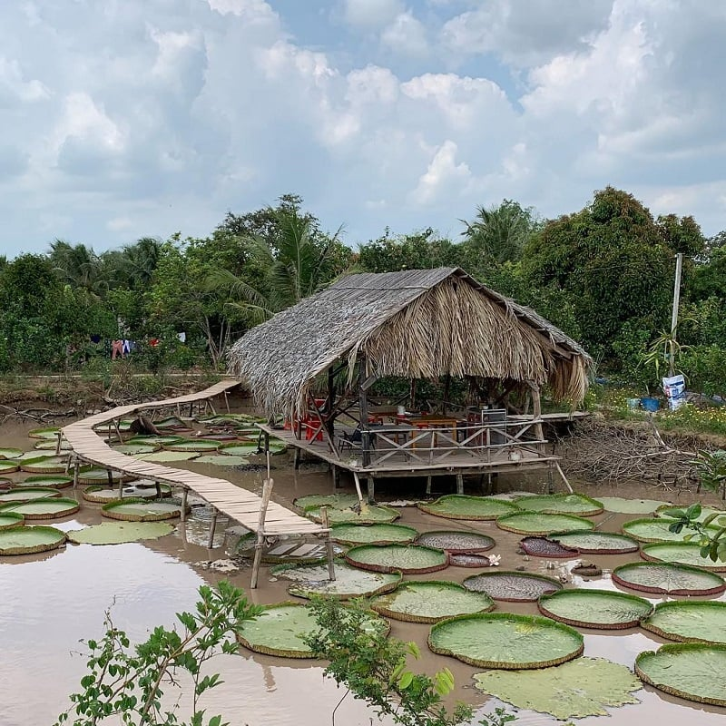Trải nghiệm đứng trên lá sen khổng lồ “siêu mạo hiểm” (Ảnh: sưu tầm)
3.6. Thưởng thức đờn ca tài tử Nam Bộ
- Giá tham khảo: 900.000/buổi
Tham gia chuyến du lịch Cồn Sơn Cần Thơ, bạn đừng quên thưởng thức những giai điệu đờn ca tài tử ngọt lịm - đặc sản của dân gian Nam bộ và cơ hội được hướng dẫn cách hát đờn ca tài tử từ những cô chú thuộc CLB đờn ca.


Vinpearl Cửa Sót Resort, Affiliated by Meliá
Xã Thịnh Lộc, Huyện Thạch Hà, Tỉnh Hà Tĩnh
Giá công bố1.730.000 VND
Giá thành viên1.643.500 VND
/đêm
Đặt ngay
4. Những lưu ý khi du lịch Cồn Sơn Cần Thơ
- Ở Cồn Sơn bạn vẫn có thể đi xe máy. Tuy nhiên đường đi Cồn Sơn Cần Thơ rất hẹp, khá nguy hiểm nên tốt nhất bạn nên gửi xe ở bến đò và thong dong đi bộ để có thêm thời gian ngắm cảnh.
- Bạn nhớ mang theo ô (dù), áo khoác nắng, mũ, kem chống nắng để không thành “cá một nắng” nhé!
- Người dân ở đây di chuyển chủ yếu bằng xuồng 3 lá hoặc đi bộ. Do đó bạn cũng sẽ “được đi bộ” rất nhiều vậy nên bạn mang giày thể thao để đi lại cho thuận tiện, thoải mái hơn.
- Cồn Sơn chỉ có thể đón một lượng khách tương đối mỗi ngày, nên để chuyến tham quan thuận lợi, bạn nên liên hệ với các hộ dân trên cồn từ trước để họ chuẩn bị món ăn, phương tiện di chuyển, nơi nghỉ ngơi… được chu đáo.
- Thời gian để vui chơi, tham quan ở Cồn Sơn thoải mái nên là 1 ngày.
- Điều cuối cùng, bạn đừng quên chuẩn bị máy ảnh, điện thoại đầy pin cũng như chuẩn bị trước trang phục phù hợp để có những bức ảnh sống ảo xinh đẹp nha.

